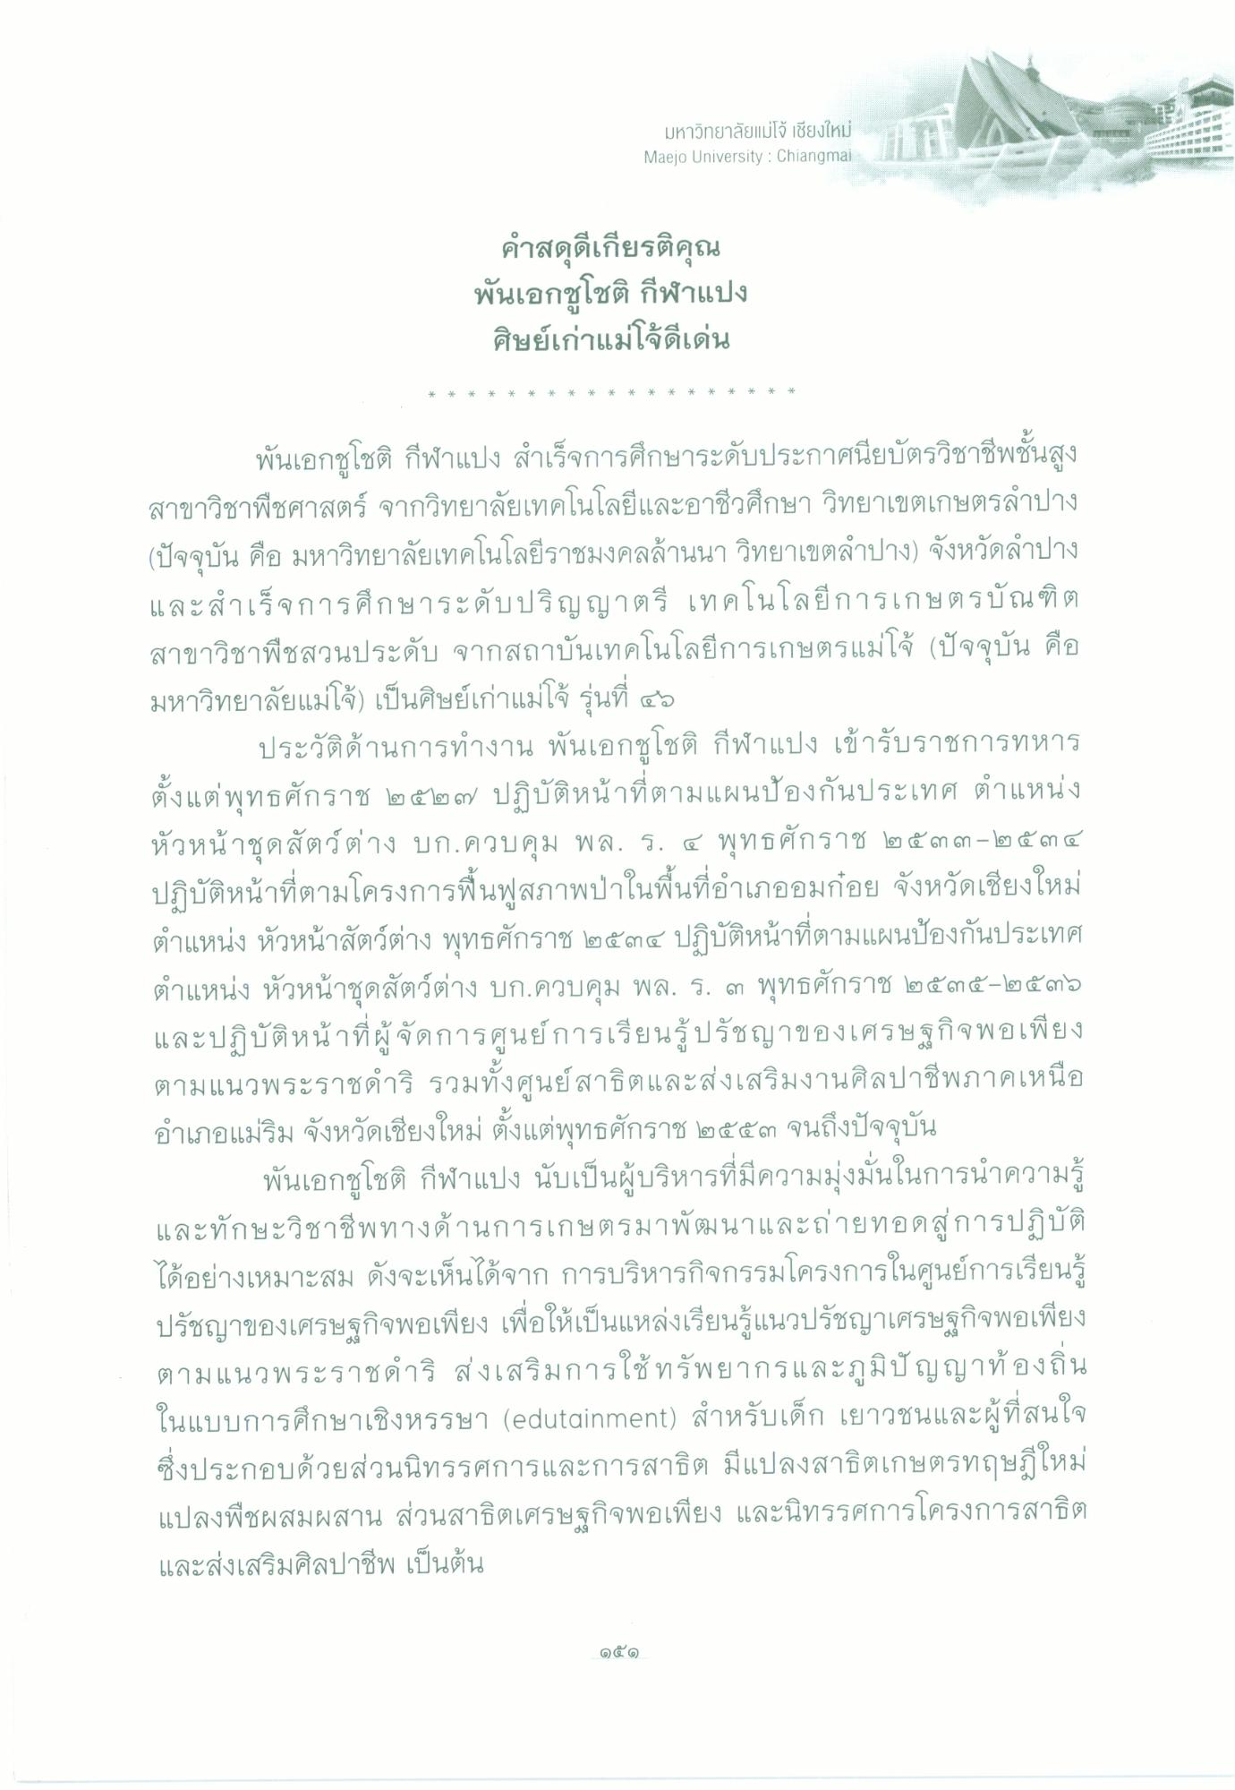
มหาวิทยาลัยแม่โจ้ เชียงใหม่ Maejo University : Chiangmai
คําสดุดีเกียรติคุณ พันเอกชูโชติ กีฬาแปง ศิษย์เก่าแม่โจ้ดีเด่น
*
*
*
*
*
*
*
*
*
*
*
*
*
*
*
*
*
*
*
19ษy1
พันเอกชูโชติ กีฬาแปง สําเร็จการศึกษาระดับประกาศนียบัตรวิชาชีพชั้นสูง สาขาวิชาพืชศาสตร์ จากวิทยาลัยเทคโนโลยีและอาชีวศึกษา วิทยาเขตเกษตรลําปาง (ปัจจุบัน คือ มหาวิทยาลัยเทคโนโลยีราชมงคลล้านนา วิทยาเขตลําปาง) จังหวัดลําปาง และสําเร็จการศึกษาระดับปริญญาตรี เทคโนโลยีการเกษตรบัณฑิต สาขาวิชาพืชสวนประดับ จากสถาบันเทคโนโลยีการเกษตรแม่โจ้ (ปัจจุบัน คือ มหาวิทยาลัยแม่โจ้) เป็นศิษย์เก่าแ
ประวัติด้านการทํางาน พันเอกชูโชติ กีฬาแปง เข้ารับราชการทหาร ตั้งแต่ พุทธศักราช ๒๕๒๓) ปฏิบัติหน้าที่ตามแผนป้องกันประเทศ ตําแหน่ง หัวหน้าชุดสัตว์ต่าง บก.ควบคุม พล. ร. ๕ พุทธศักราช ๒๕๓๓-๒๕๓๔ ปฏิบัติหน้าที่ตามโครงการฟื้นฟูสภาพป่าในพื้นที่อําเภออมก๋อย จังหวัดเชียงใหม่ ตําแหน่ง หัวหน้าสัตว์ต่าง พุทธศักราช ๒๕๓๔ ปฏิบัติหน้าที่ตามแผนป้องกันประเทศ ตําแหน่ง หัวหน้าชุดสัตว์ต่าง บก.ควบคุม พล. ร. ๓ พุทธศักราช ๒๕๓๕-๒๕๓๖ และปฏิบัติหน้าที่ผู้จัดการศูนย์การเรียนรู้ปรัชญาของเศรษฐกิจพอเพียง ตามแนวพระราชดําริ รวมทั้งศูนย์สาธิตและส่งเสริมงานศิลปาชีพภาคเหนือ อําเภอแม่ริม จังหวัดเชียงใหม่ ตั้งแต่พุทธศักราช ๒๕๕๓ จนถึงปัจจุบัน
พันเอกชูโชติ กีฬาแปง นับเป็นผู้บริหารที่มีความมุ่งมั่นในการนําความรู้ และทักษะวิชาชีพทางด้านการเกษตรมาพัฒนาและถ่ายทอดสู่การปฏิบัติ ได้อย่างเหมาะสม ดังจะเห็นได้จาก การบริหารกิจกรรมโครงการในศูนย์การเรียนรู้ ปรัชญาของเศรษฐกิจพอเพียง เพื่อให้เป็นแหล่งเรียนรู้แนวปรัชญาเศรษฐกิจพอเพียง ตามแนวพระราชดําริ ส่งเสริมการใช้ทรัพยากรและภูมิปัญญาท้องถิ่น ในแบบการศึกษาเชิงหรรษา (edutainment) สําหรับเด็ก เยาวชนและผู้ที่สนใจ ซึ่งประกอบด้วยส่วนนิทรรศการและการสาธิต มีแปลงสาธิตเกษตรฯ แปลงพืชผสมผสาน ส่วนสาธิตเศรษฐกิจพอเพียง และนิทรรศการโครงการสาธิต และส่งเสริมศิลปาชีพ เป็นต้น

